Comportements et stratégies : Prolonger et décrire
L’élève dessine des cercles au hasard pour prolonger la régularité. | L’élève répète seulement le dernier joyau du motif. | L’élève dessine les joyaux avec les bonnes couleurs, mais les place dans le mauvais ordre.
Observations et documentation
L’élève prolonge bien la régularité, mais la décrit difficilement. | L’élève prolonge et décrit la régularité, mais a de la difficulté à la représenter avec des lettres. | L’élève prolonge et décrit bien la régularité, puis la représente avec des lettres.
Observations et documentation
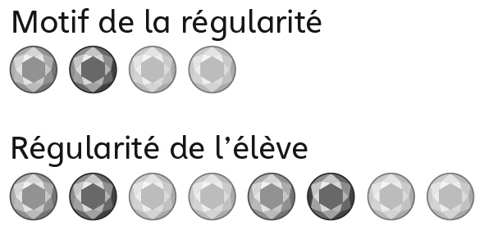
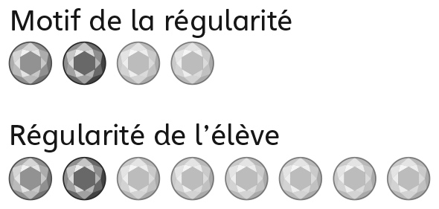
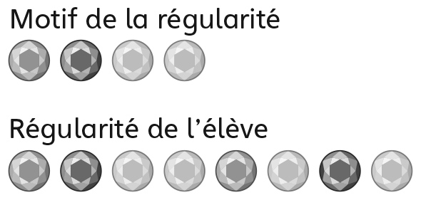
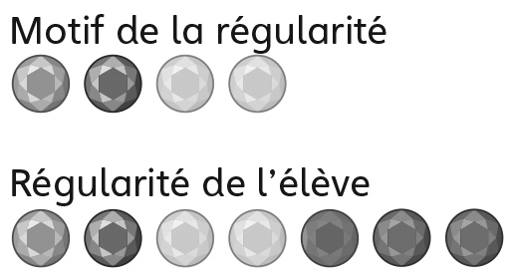
Idée principale |  |  |  |  | Indicateurs de la Progression des apprentissages
Attentes du programme d’études visées

Noms des élèves
L’élève peut identifier, représenter, décrire et prolonger une régularité géométrique répétée à un attribut. (Activités 1, 5)
L’élève peut identifier, représenter, décrire et prolonger une régularité numérique répétée.
(Activités 2, 4, 5)
L’élève peut identifier le motif d’une régularité répétée. (Activités 1 à 5)
L’élève peut trouver et décrire des régularités numériques répétées sur une grille de 100. (Activité 4)
L’élève peut représenter une régularité répétée par des lettres.
(Activités 2, 5)
L’élève peut convertir une régularité répétée d’une représentation à une autre. (Activité 5)
L’élève peut prédire un élément dans une régularité répétée. (Activité 3)
L’élève peut utiliser le langage mathématique pour décrire des régularités répétées. (Activités 1 à 5)

Nom : _______________________

 | Pas observé | Parfois | Régulièrement
Identifie, représente, décrit et prolonge des régularités géométriques répétées à un attribut. (Activités 1, 5)
Identifie, représente, décrit et prolonge des régularités numériques répétées. (Activités 2, 4, 5)
Identifie le motif d’une régularité répétée. (Activités 1 à 5)
Trouve et décrit une régularité répétée numérique sur une grille de 100. (Activité 4)
Représente une régularité répétée par des lettres. (Activités 2, 5)
Convertit une régularité répétée d’une représentation à une autre. (Activité 5)
Prédit un élément dans une régularité répétée.
(Activité 3)
Utilise le langage mathématique pour décrire des régularités répétées. (Activités 1 à 5)

Forces :

Prochaines étapes :

